ТУР:«ЗЕЛЕНАЯ ДОЛИНА ТАМБОВСКОЙ ОБЛАСТИ»
ЭКО-МАРШРУТ.
Продолжительность: 1ДЕНЬ
Москва – Тамбов № 031 ,Отправление с Павелецкого вокзала в 22:00. Прибытие в Мичуринск в 07:30.
Программа тура:
07.40 – Встреча с гидом в Мичуринске на перроне у входа в железнодорожный вокзал с табличкой «Тамбов-Мичуринск».
8.00-Обзорная экскурсия по Мичуринску.
9.30-Посещение дома - музея И.В. Мичурина.
11.00-Посещение Всероссийский НИИ садоводства имени И. В. Мичурина
12.00-Выезд с Мичуринска в Никифровский район-
12.45-Обед в местном кафе.
13.40- Дендрологический парк.
15.00-Экскурсия в Воро́нинский запове́дник.
15.50-Перекус на природе.
16.30-По достопримечательностям.
19.00-Завершение тура
8.00– Посадка в автобус (свободная рассадка).
Мичуринск – единственный в нашей стране агропромышленный наукоград. Мичуринск обязан своим рождением сельскому хозяйству, и «статус» у Мичуринска особенный – вкусный, ароматный, яблочный… Собственно, своим именем бывший городок Козлов обязан гениальному ученому-новатору и неугомонному экспериментатору, плоды чьего труда мы буквально вкушаем и по сей день. Это советский селекционер Иван Мичурин. Сегодня Мичуринск – настоящий чудо-сад роскошных яблонь с красными «восковыми» яблоками, изобильных груш и слив, причем плодоносящие деревья здесь не опрыскивают никакой «химией»! Своим современным названием город обязан известному всему миру селекционеру, биологу Ивану Мичурину. Девиз жизни ученого «Мы не можем ждать милостей от природы, взять их у нее - наша задача».
Сегодня мы побываем в музее этого замечательного ученого и талантливого человека, подарившему городу свое имя, причем еще при жизни…Дом-музей Мичурина - творческий и живой музей с «эффектом присутствия» хозяина. Ведь уютный домик на берегу живописной речушки великий ученый естествоиспытатель построил собственными руками, и каждая досочка хранит тепло его руки. А еще хранят память о своем создателе несколько сотен плодовых деревьев элитных сортов питомника Всероссийского научно-исследовательского института генетики и селекции плодовых растений им И.В. Мичурина, на территории которого теперь находится музей. Этот питомник начинался с семечек и саженцев, высаженных и привитых заботливыми и гениальными руками… Это еще и очень живописный уголок - море растений, порой диковинных для среднерусской полосы, блестящая вода - пейзаж, завораживающий взгляд в любое время года.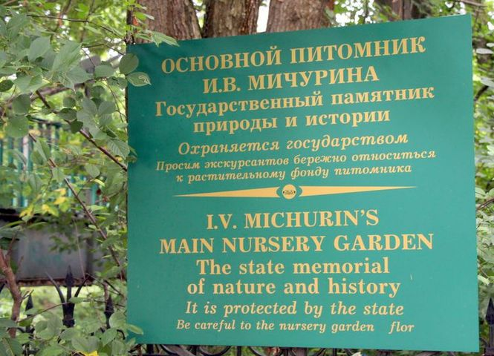
-11.00- Всероссийский НИИ садоводства имени И. В. Мичурина — научный институт, занимающийся проблемами садоводства.В 1931 году по инициативе И. В. Мичурина в городе Козлове (ныне Мичуринск) был создан Центральный научно-исследовательский институт северного плодоводства[1]. С 1 июля 1931 года институт начал осуществлять руководство плодово-ягодными станциями, находящимися в зоне его обслуживания. Позднее институт получил в своё подчинение 33 опытных станции, он координировал работу 8 республиканских и 4 зональных институтов.В результате многолетней деятельности во ВНИИС им. И. В. Мичурина создано более 100 сортов плодовых и ягодных культур

- 13.40-Дендрологический парк - памятник природы и человеческого труда, который расположен в Никифоровском районе. В 1890 году начало этому уникальному объекту положил ботаник Абрам Ушаков. В этом году парку исполняется 130 лет.В парке площадью 36 гектаров произрастают сотни древесных и кустарниковых растений, собранных со всего Северного полушария - Западной Европы, Кавказа, Сибири, Дальнего Востока и Северной Америки. Некоторые из них сохранились со времён основателя парка, другие были высажены в советский период, а также за последние годы.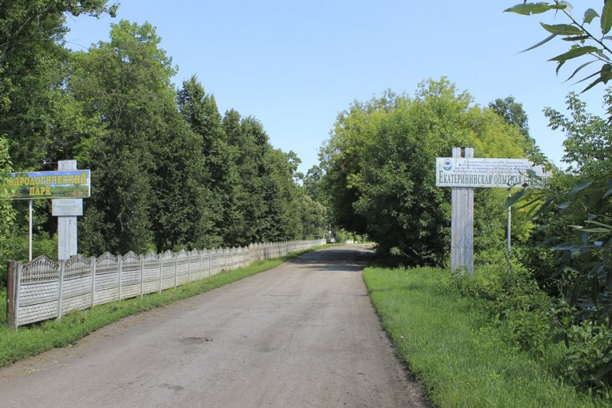
Коллекция редких для Тамбовщины деревьев и кустарников постоянно пополнялась. До сих пор в парке сохранились экземпляры тополя берлинского, белого, берёзы далекарлийской и бумажной, ели колючей, липы крупнолистной, нескольких видов ясеней, клёнов, черёмухи, сирени и других растений. Вокруг бассейна всё заросло горцем Вейриха — гигантским родственником гречихи, который отличается стеблями в несколько метров высотой и огромными листьями. Вишнёвая и каменная берёза, бархат амурский, кедровые сосны, пихты, голубые ели и туи — этим и множеству других видов нашлось место в дендрологическом парке.
-15.00 Воро́нинский запове́дник — государственный природный заповедник, расположенный в долине реки Вороны (правый приток реки Хопёр), в лесостепной зоне, на территории Кирсановского и Инжавинского районов Тамбовской области.Создан 12 августа 1994 года для охраны сохранившихся лесостепных экосистем Центральной России. Вокруг заповедника установлена охранная зона площадью 11260 гектаров. Заповедник занимает значительный отрезок (40 км) одной из трёх больших речных долин Тамбовской области, что составляет около 8 % всех долинных типов местности области.

Площадь заповедника составляет 10320 га. Он состоит из 2 больших и 10 малых кластеров: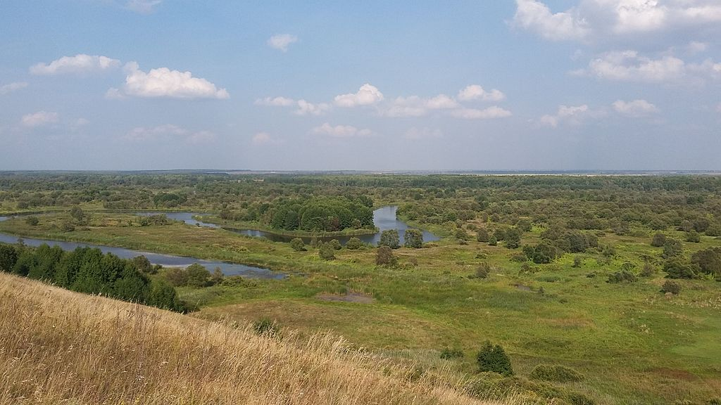
-Далее по достопримечательностям
-Лысая гора-Одной из примечательных особенностей посёлка Инжавино является «гора». Это южный отрог значительного элемента ландшафта — Приволжской возвышенности. Как следует из названия, основная её часть расположена в Поволжье. Такая географическая неоднородность территории определяет своеобразие и уникальность растительного мира нашей местности. Таким образом, на относительно небольшой территории заповедника представлены, охраняются и изучаются современные и реликтовые типы растительности нашего региона. Гора возвышается над посёлком на 52 метра и имеет абсолютную высоту над уровнем моря 170 метров. Лысой она называется потому, что раньше она не была покрыта лесом, и лишь в 40-50 годы были созданы лесные насаждения.
-Уникальная ивовая роща у села Семёновка.Этой роще более 150 лет. Уникальность рощи в том, что она известна в европейских странах. Этому способствовала одна из работ Мстислава Добужинского, который во время одного из своих приездов в Семёновку отобразил рощу на холсте. Сейчас этот шедевр находится в одном из музеев Лондона. В данный момент от рощи остался небольшой участок. Причиной этому является война, так как вырубались деревья для фронта, а также сказалось варварское отношение человека к природе в 90-е годы 20 века.

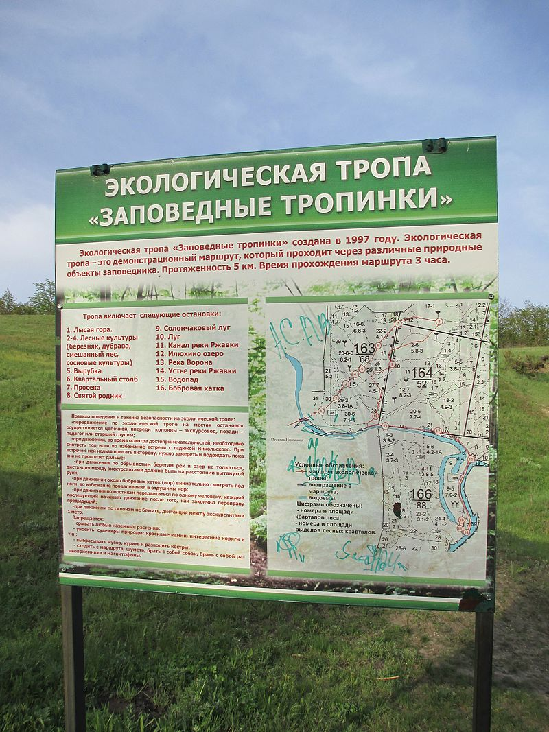
Экологическая тропа «Заповедные тропинки»
Создана в 1997 году. Это демонстрационный маршрут, который проходит через различные природные объекты заповедника и используется для экологического образования.Протяжённость 5 км. Время прохождения маршрута 3 часа. Использование маршрута происходит с апреля по октябрь.
19.00-Возвращение.

